Laporan Praktikum Git

Dosen : Agung Nugroho S.kom.,M.kom.

Mata Kuliah : Bahasa Pemrogaraman 1



Nama : Mohammad Ridwan

NIM : 311810053

Kelas : TI.18.A.3

Cara Penggunaan Git

1. Install Git terlebih dahulu
2. Buat lah repository local
3. Klik kanan pada file tersebut, lalu pilih “*Git Bash Here*”
4. Lakukan konfigurasi user name dan email

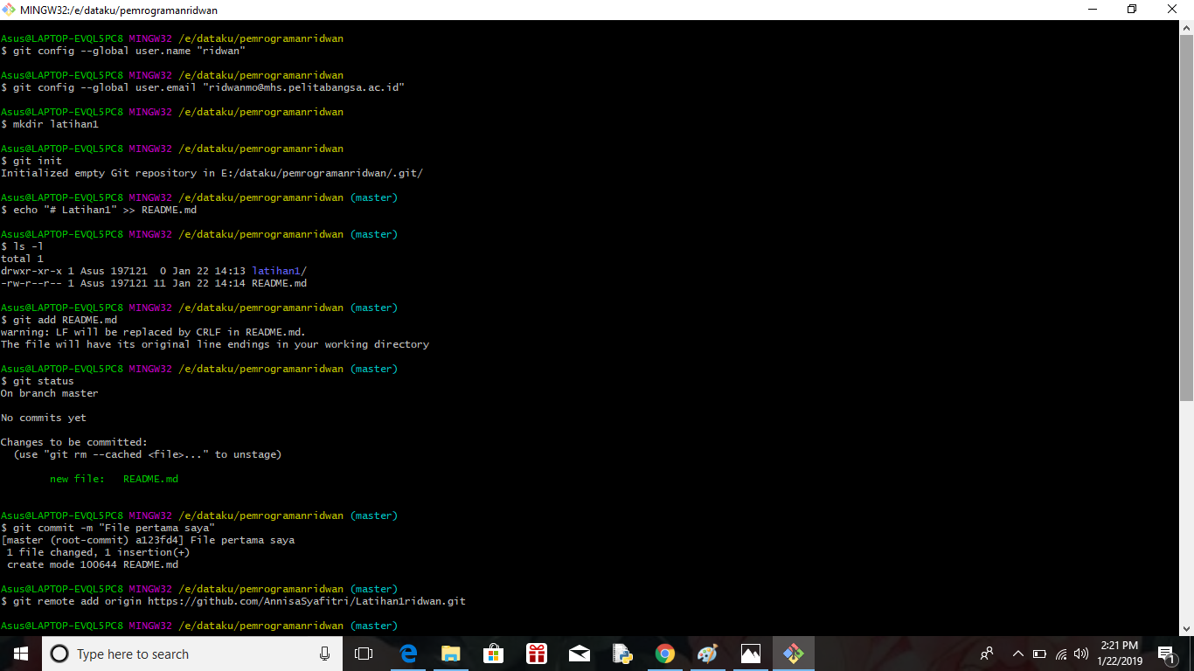

1. Buat directory project dengan nama “Latihan 1”



1. Masukan perintah



1. buat file dapat menggunakan text editor, lalu menyimpan filenya pada direktori aktif (repository) dengan nama file README.md

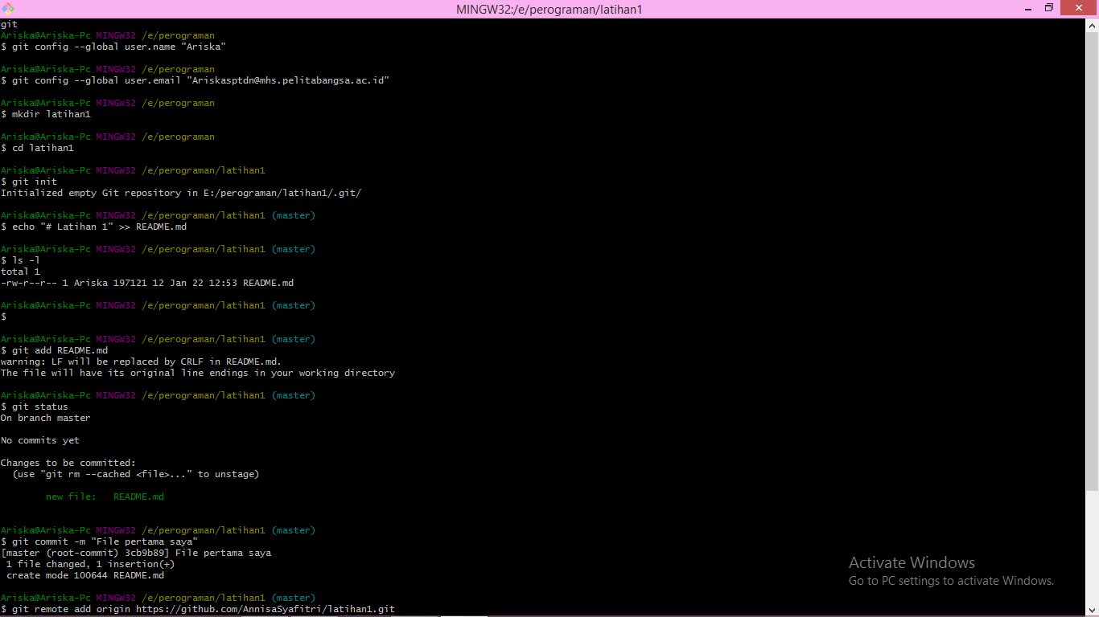

1. file README.md berhasil dibuat



1. menambahkan file dengan perintah **git add**



1. file README.md berhasil dibuat



1. untuk menyimpan perubahan yang ada dalam database repository menggunakan perintah **git commit -m “...”**



1. perubahan berhasil disimpan



1. buat repository server
2. log in dengan account Github, Lalu buat repository baru dengan nama “Latihan1”
3. tambahkan remote repository server dengan perintah **git remote add origin [url]**



1. untuk mengirim perubahan pada local repository ke server menggunakan perintah dengan **git push**

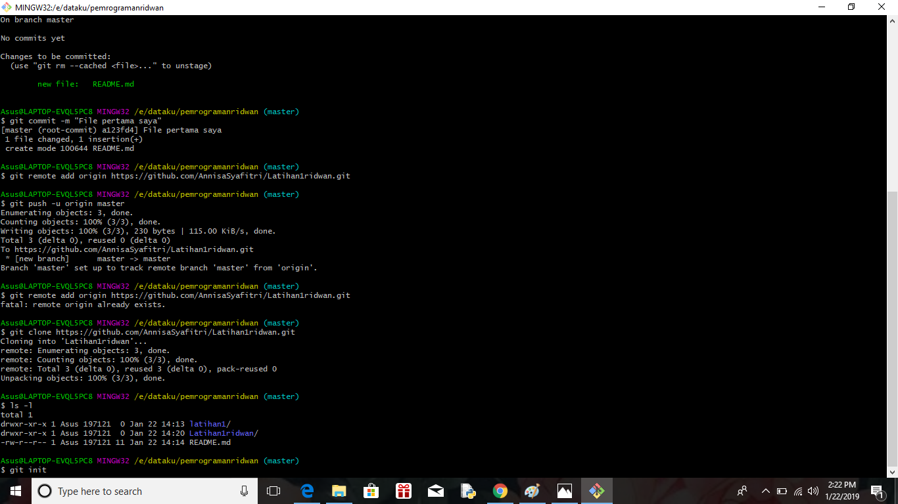

1. perintah tersebut akan meminta memasukkan *username* dan *password*



1. halaman repository akan menjadi seperti ini

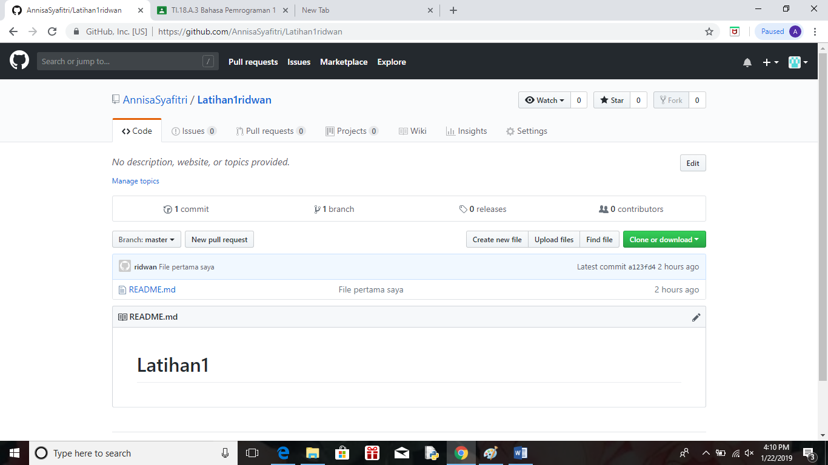

1. untuk melakukan cloning menggunakan perintah **git clone [url]**

